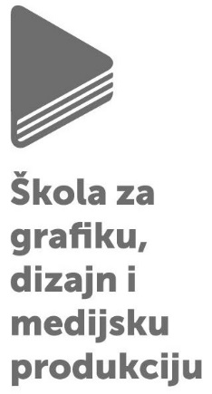
Klasa: 112-01/25-01/112
Ur.Br: 251-89-02-25-03
27.10.2025.

Sukladno članku 3. i članku 6. Pravilnika o načinu i postupku zapošljavanja u Školi za Grafiku, dizajn i medijsku produkciju, Povjerenstvo za vrednovanje kandidata prijavljenih na natječaj, poziva kandidate prijavljene na raspisani natječaj za radno mjesto :
NASTAVNIK HRVATSKOG JEZIKA I ETIKE (m/ž) za 40 sati rada na određeno vrijeme od dana 17.10.2025.,
da se odazovu na selekcijski postupak – razgovor s kandidatima koji će se održati u petak 31.10.2025. godine po sljedećem rasporedu:

od 08:00 sati – T.K.
od 08:15 sati- I.H.
od 8:30 sati – R.L.
od 8:45 sati – B.B.
od 9:00 sati – B.K.
od 9:15 sati – B.Ć.
od 9:30 sati – A.B.

Tajnik ŠGDMP
Ivan Smiljanić, dipl.iur.

